Лабораторная работа 5. Часть 2
Состояние – поведенческий шаблон проектирования. Используется в тех случаях, когда во время выполнения программы объект должен менять своё поведение в зависимости от своего состояния. Классическая реализация предполагает создание базового абстрактного класса или интерфейса, содержащего все методы и по одному классу на каждое возможно состояние (рис. 1). Шаблон представляет собой частный случай рекомендации «заменяйте условные операторы полиморфизмом».
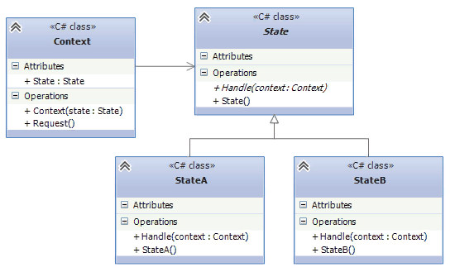
Рисунок 1. Шаблон проектирования Состояние
Описание кода программы
Сейчас вся логика управления героем сосредоточена в классе Cockroach. Основные методы передвижения Step и поворота ChangeTrend содержат «неприятные» операторы выбора. Шаблон проектирования Состояние позволит избавиться от них. Состояния объектов класса Cockroach очевидны: таракан смотрит налево, направо, вверх и вниз. В зависимости от этого состояния таракан передвигается по-разному, увеличивая или уменьшая координату X или Y, а так же по-разному переходит в другое свое состояние. Значит, нужно описать интерфейс и четыре класса состояний.
Создайте папку State и в ней интерфейс IDirection со следующим набором методов:
void Step(ref int X, ref int Y);
IDirection ChangeTrend(string command);
Direction Trend { get; }
Метод Step будет изменять одну из координат X или Y, в зависимости от направления. Метод ChangeTrend будет изменять состояние и направление таракана, в зависимости от команды направления. В метод передается не символ, а строка, то есть название всей команды. Свойство Trend будет возвращать текущее значение направления.
Подробно рассмотрим описание только одно состояние. Остальные состояния нужно описать самостоятельно. Добавьте в папку State класс DirectionUp. Он должен реализовать интерфейс IDirection. Приступим к перегрузке методов. Свойство Trend возвращает направление вверх:
public Direction Trend => Direction.Up;
Метод Step должен изменять только одну координату
Y -= step;
Очевидно, что в классе не хватает описания поля step. Перенесите его из класса Cockroach.
Метод ChangeTrend должен взять строку и преобразовать ее в направление. Для этого можно использовать следующую структуру:
protected Dictionary<string, Direction> Trends = new Dictionary<string, Direction>()
{
{"Up", Direction.Up },
{"Down", Direction.Down },
{"Left", Direction.Left },
{"Right", Direction.Right }
};
Получим направление:
Direction newtrend = Trends[command];
А затем, в зависимости от направления, заданного командой, поверните изображение и создайте объект нового состояния
switch (newtrend)
{
case Direction.Right:
image.RotateFlip(RotateFlipType.Rotate90FlipNone);
return new DirectionRight(image);
case Direction.Down:
image.RotateFlip(RotateFlipType.Rotate180FlipNone);
return new DirectionDown(image);
case Direction.Left:
image.RotateFlip(RotateFlipType.Rotate270FlipNone);
return new DirectionLeft(image);
default: return new DirectionUp(image);
}
В этом классе не хватает описания поля image и конструктора:
public DirectionUp(Bitmap image)
{
this.image = image;
}
Опишите остальные классы: DirectionDown, DirectionLeft, DirectionRight.
Все классы будут иметь одинаковый набор описания полей. Можно вынести его в отдельный класс. Создайте класс DirectionState и перенесите в него все поля классов направлений:
protected Dictionary<string, Direction> Trends = new Dictionary<string, Direction>()
{
{"Up", Direction.Up },
{"Down", Direction.Down },
{"Left", Direction.Left },
{"Right", Direction.Right }
};
protected const int step = 30;
protected Bitmap image;
Сделайте данный класс родительским для всех классов состояний.
Перейдите в класс Cockroach.
Опишите в нем поле, отвечающее за состояние:
IDirection direction;
Задайте ему начальное значение в конструкторе класса:
public Executor(Bitmap _image)
{
image = _image;
direction = new DirectionUp(image);
}
Сейчас в методе Step достаточно только одной строки:
direction.Step(ref x, ref y);
А в методе ChangeTrend:
direction = direction.ChangeTrend(command);
Таким образом, смена состояний «легла на плечи» самих состояний.
Запуск. Запустите приложение и убедитесь в его работоспособности. В данном решении используется интерфейс и родительский класс. Как можно их объединить? Можете заменить в своем решении эти две конструкции одной.

